理然智能招聘 AI 看板 - Phase 8.5 Offer Risk 自检报告
生成日期: 2026-06-27 22:45 | 分支: agent/workbuddy/phase-7
Mock: 否。全部截图来自真实 API。Scope guardrail 从 API 层开始。

一、构建验证
检查项 | 结果
typecheck | PASS
lint | PASS
build | PASS
git | clean

二、模块完成确认
模块 | 状态
Offer Risk 页面 | DONE
Detail Drawer | DONE
Offer Risk Level 渲染 | DONE
Risk Factors | DONE
Closing Plan | DONE
System Insights | DONE
只做分析不做流程推进 | YES
不替代 Moka | YES
不展示敏感薪资/手机号/邮箱/身份证 | YES

三、API Evidence
# | Role | Request | HTTP | Scope | Mock | Verdict
1 | admin | GET /api/offer-risks/analysis | 200 | ALL | 否 | PASS
2 | recruiter | GET /api/offer-risks/analysis | 200 | OWNED | 否 | PASS
3 | business_owner | GET /api/offer-risks/analysis | 200 | RELATED | 否 | PASS
4 | interviewer | GET /api/offer-risks/analysis | 403 | DENY | 否 | PASS
5 | admin | GET /api/offer-risks/:id/analysis | 200 | ALL | 否 | PASS
6 | interviewer(unauthorized) | GET /api/offer-risks/:id/analysis | 403 | DENY | 否 | PASS

四、截图证据 (8 张)

1. [Page] Offer Risk Center
属性 | 值
文件名 | offer-risk-page-success.png
描述 | [Page] Offer Risk Center
Mock | 否

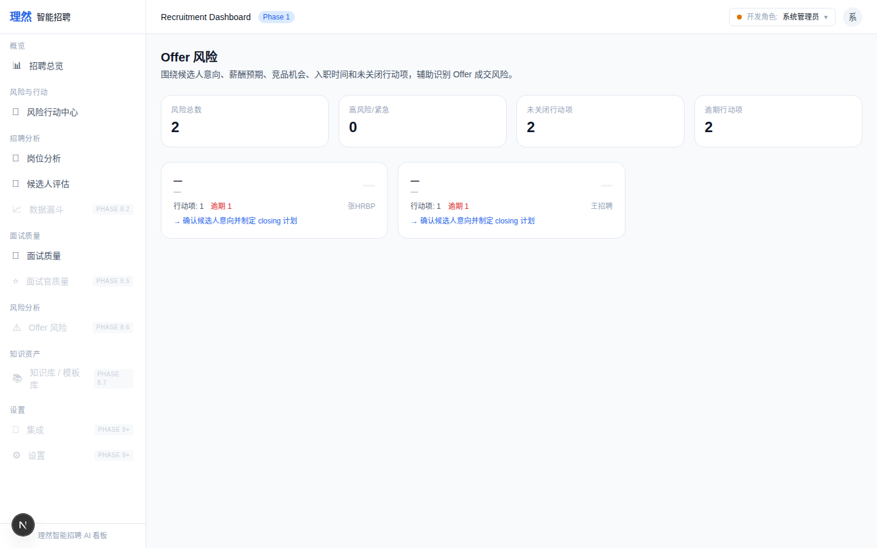

2. [Page] KPI Summary
属性 | 值
文件名 | offer-risk-kpi-summary.png
描述 | [Page] KPI Summary
Mock | 否

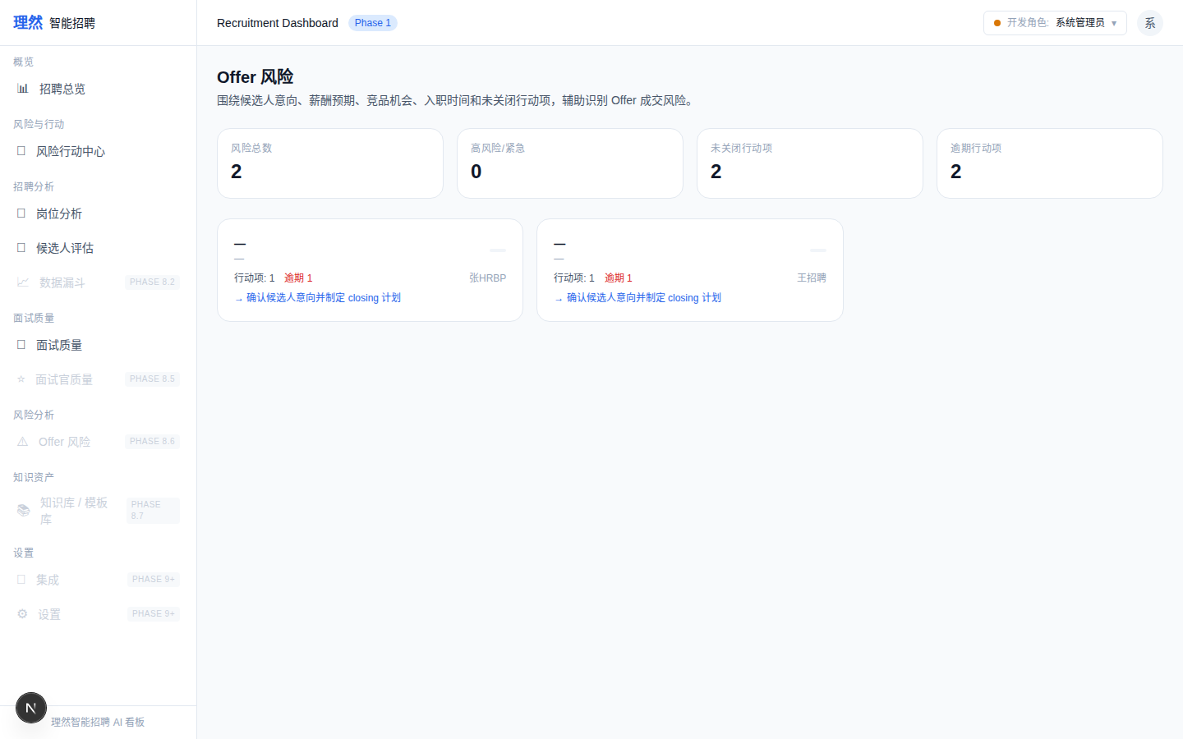

3. [Closeup] High Risk Card
属性 | 值
文件名 | offer-risk-card-high-risk-closeup.png
描述 | [Closeup] High Risk Card
Mock | 否

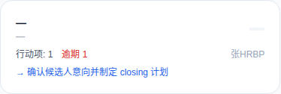

4. [Closeup] Urgent Card
属性 | 值
文件名 | offer-risk-card-urgent-closeup.png
描述 | [Closeup] Urgent Card
Mock | 否

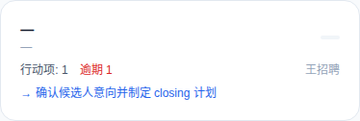

5. [Drawer] Overview
属性 | 值
文件名 | offer-risk-detail-drawer-overview.png
描述 | [Drawer] Overview
Mock | 否

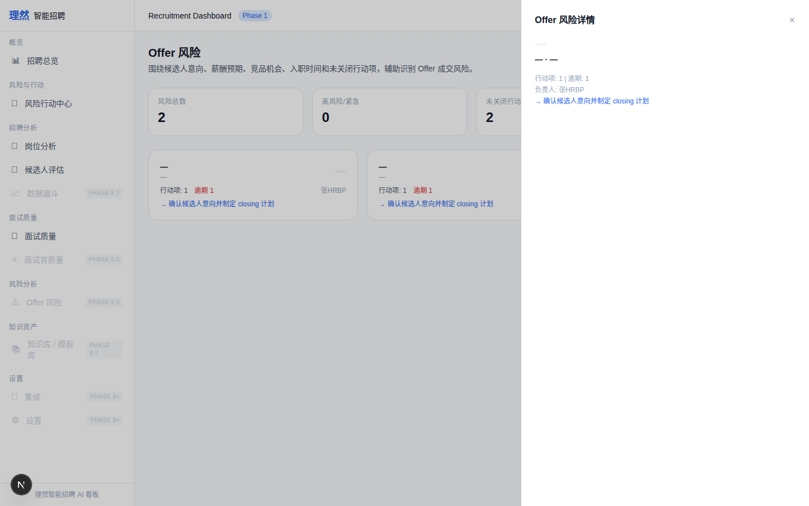

6. [Permission] Interviewer Denied
属性 | 值
文件名 | offer-risk-permission-denied.png
描述 | [Permission] Interviewer Denied
Mock | 否

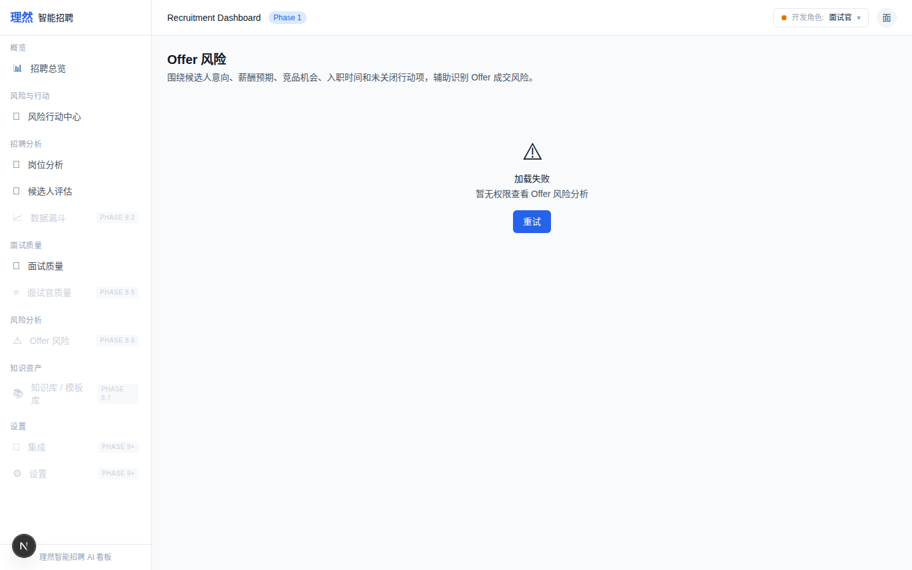

7. [Verify] Action Center
属性 | 值
文件名 | action-center-still-works-after-offer-risk.png
描述 | [Verify] Action Center
Mock | 否

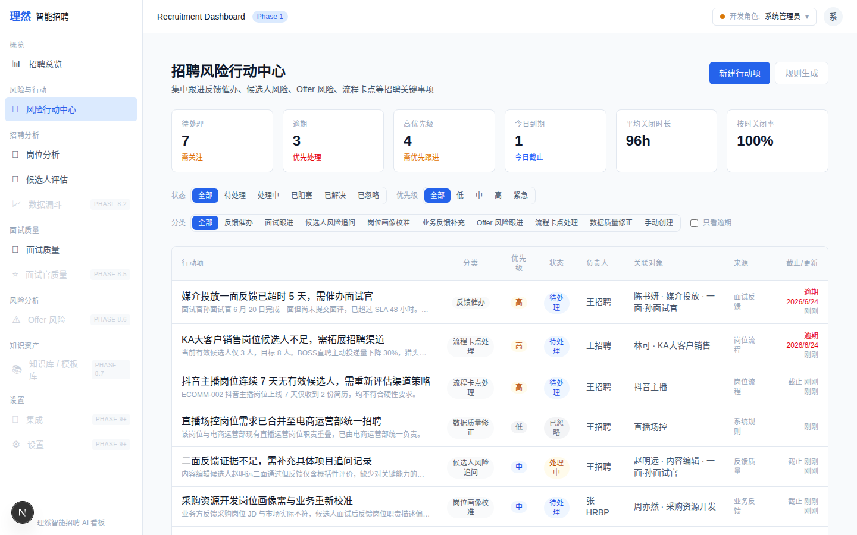

8. [Verify] Candidate Center
属性 | 值
文件名 | candidate-center-still-works-after-offer-risk.png
描述 | [Verify] Candidate Center
Mock | 否

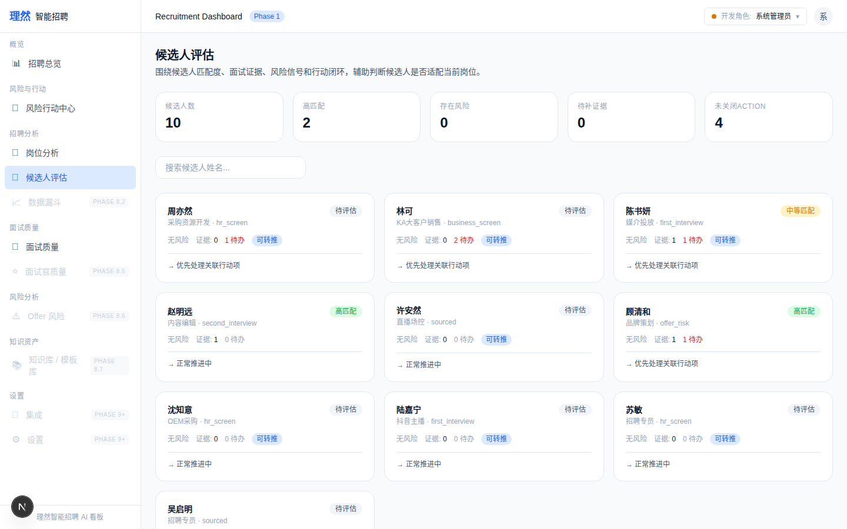

五、最终结论
项目 | 结论
Phase 8.5 Offer Risk Center 是否完成 | 是
是否只做分析不做流程推进 | 是
是否不替代 Moka | 是
是否展示敏感薪资 | 否
是否接 OpenAI | 否
是否伪造 LLM | 否
是否破坏 Action Center | 否
是否破坏 Candidate Center | 否
typecheck/lint/build 是否通过 | 是
git 是否 clean | 是
是否合并 main | 否
是否进入 Phase 8.6 | 否
需要外部确认 | ChatGPT 最终验收

